**High Level Architecture – Procesador para la convolución**

09/02/2021

Roberto Valenzuela

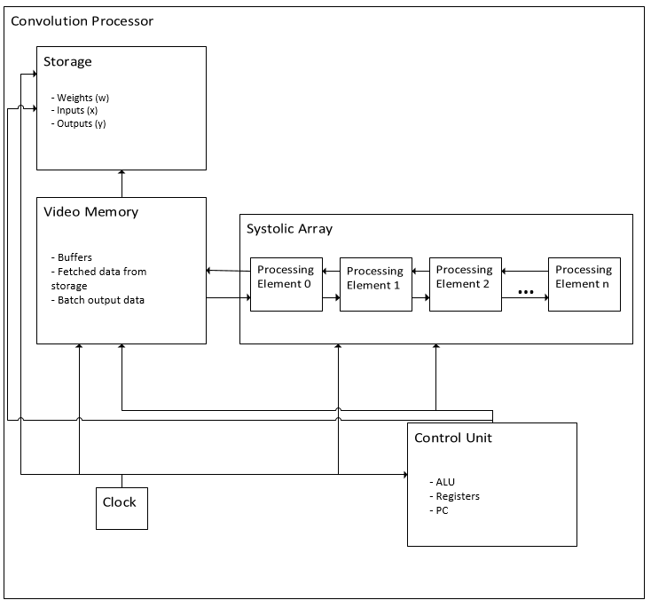

**Bloques de hardware**

* **Systolic Array**

La arquitectura del systolic array mostrado en el diagrama de arriba sirve para resolver la convolución de una dimensión ya que es una topología lineal. En caso de requerir hacer una convolución de dos dimensiones (típicamente utilizado para procesar imágenes), la HLA de todo el sistema sería similar, lo que cambiaría sería la arquitectura del systolic array de lineal a *mesh*, así como la forma en que se manejan los datos en los diferentes subsistemas.

* + **Processing Element**

Unidades de procesamiento. Se utilizará la operación de MAC multiplier-accumulator para poder calcular los valores de la señal de salida de la convolución.

* **Control Unit**

Procesador encargado de ejecutar el programa que controla todo el sistema. Sus principales funciones son obtener datos desde el subsistema de storage, cargar esos pesos en los processing elements, cargar la señal de x en el systolic array de manera ordenada (in a systolic fashion), y por último cargar los valores de la señal de salida en el storage.

* **Storage**

Memoria no volátil en donde se van a precargar los valores de la señal de entrada x[n], la señal con los pesos h[n] y posterior al procesamiento se guardará los valores de la señal de salida y[n].

* **Video Memory**

Buffers para tener los datos accesibles para el systolic array, sirve como intermediario entre el systolic array y el storage. La razón para llamarle Video Memory es porque se desea migrar a un convolucionador 2D el cual es ampliamente utilizado en sistemas de video para procesamiento de imágenes.

* **Clock**

Controla la frecuencia a la cual corre el sistema.

**Programa para ejecutar**

1. Operación de carga – Obtener los valores de los pesos (señal h/kernel) del bloque *storage* y se asignan a cada processing element del systolic array, es decir la cantidad de processing elements que haya determina qué tan grande puede ser la señal h.
2. Después de la operación de carga, el convolucionador se queda en un *waiting state.*}
3. El *Control Unit* da una señal de inicialización y el cálculo de la convolución de x[n] con h[n] empieza a llevarse a cabo. Es decir, empieza el programa sistólico – los datos del input se mueven desde la Video Memory hacia los Processing Elements de una manera sistólica. Los datos parciales se almacenan en la Video Memory.
4. Después de que todas las operaciones se realizaron, los resultados, los cuales se encuentran en VM, son guardados en el storage.